2023年常德市初中学业水平考试生物试题卷
考生注意：
1．请考生在试题卷首填写好准者证号及姓名。
2．请考生将答案填写在答题卡上，填写在试题卷上的无效。
3．本试题卷为生物卷满分各100分，考试时量120分钟。
一、选择题（共25小题，每小题只有一个正确答案，每小题2分，共50分）
1. 生物世界多姿多彩、奥妙无穷。下列不属于生命现象的是（ ）
A. 鲸喷出雾状水柱 B. 树上叶片变黄
C. 珊瑚礁由小长大 D. 海豚捕食大马哈鱼
2. 显微镜是探索微观世界的重要工具。下列关于显微镜及其使用的说法不正确的是（ ）
A. 换用高倍镜后，视野中细胞数目减少 B. 物像偏视野左上方，应向右下移动玻片
C. 物镜和目镜起放大作用 D. 镜筒大幅度下降时，眼睛应从侧面注视物镜
3. 西瓜营养丰富，下列有关说法不正确的是（ ）
A. 一个西瓜是果实 B. 吃西瓜时流出的汁液主要来自液泡
C. 细胞壁维持西瓜细胞的正常形态 D. 西瓜果肉细胞都含叶绿体和线粒体
4. 下列选项不符合如图所示对应关系的是（ ）
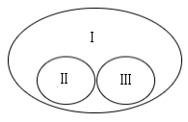
A. I-植物，II-裸子植物，III-被子植物 B. I-根尖，II-分生区，III-成熟区
C. I-原核生物，II-细菌，III-真菌 D. I-食肉目，II-猫科，III-犬科
5. “稻花香里说丰年，听取蛙声一片。”以下有关水稻和青蛙的说法不正确的是（ ）
A. 青蛙的发育方式属于变态发育 B. 青蛙、水、肥是影响水稻生长的生态因素
C. 青蛙比水稻多了系统这一结构层次 D. 细胞分裂形成的子细胞染色体数减半
6. “全方位夯实粮食安全根基，牢牢守住十八亿亩耕地红线，确保中国人的饭碗牢牢端在自己手中。”小麦、玉米和水稻是我国主要的粮食作物。关于它们的说法不正确的是（ ）
A. 主要食用部分都是胚乳 B. 胚都由胚芽、胚轴、胚根和胚乳组成
C. 储存种子需要低温、干燥等条件 D. 种子萌发需空气、水分和适宜的温度等
7. 下图是绿叶在光下制造淀粉的实验步骤，相关说法不正确的是（ ）
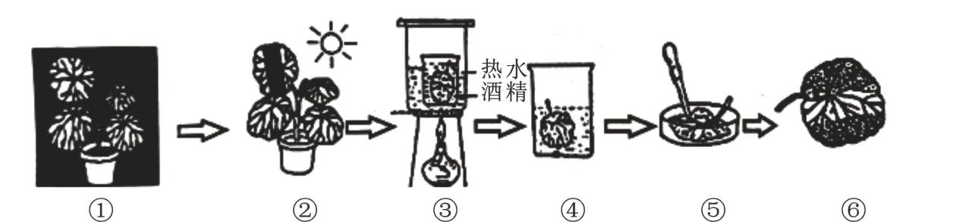
A. 步骤①是为了耗尽叶片内的全部有机物 B. 步骤③是酒精脱色排除干扰
C. 步骤⑤是滴加碘液检测淀粉 D. 步骤⑥显示遮光部分不变蓝
8. 人生的美好在于过程的精彩。下列关于人的生殖和生长发育的说法有误的是（ ）
A. 新生命始于受精卵 B. 性成熟的标志是出现第二性征
C. 青少年积极参加体育锻炼，利于长高 D. 青少年应正确对待青春期的生理变化
9. 人的食物来自环境，以下关于营养、消化和吸收的说法正确的是（ ）
A. 发高烧会影响人体对食物的消化
B. 长期缺碘易患佝偻病
C. 维生素需求量很少，可不吃蔬菜水果
D 各种营养物质必须经过消化才能被吸收
10. 人体内物质运输离不开血液。下列有关血液和血型的说法正确的是（ ）
A. B型血患者失血过多，可输入大量O型血
B. O型血的血清中无凝集素
C. 输血时应以输同型血为原则
D. 血液由红细胞和血浆组成
11. 端午佳节，粽叶飘香。以下粽子的食材中不能为人体提供能量的是（ ）
A. 糯米 B. 食盐 C. 红豆 D. 腊肉
12. 小涵同学观看电影《夺冠》时全神贯注，激动不已。下列有关分析不合理的是（ ）
A. 当他走进昏暗的影厅时，瞳孔由小变大 B. 小涵是近视眼，佩戴的眼镜是凹透镜
C. 主题曲在小涵的听觉中枢形成听觉 D. 激动时，他的胸腺激素分泌量明显增加
13. 下图为人体某处的血管示意图（箭头表示血流方向）。以下说法不正确的是（ ）
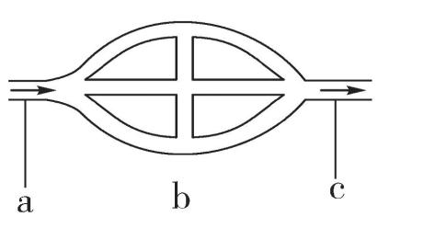
A. 若b为肾小球，则a和c内都流动脉血
B. 若b为肝脏内毛细血管，则a内尿素含量比c内高
C. 若b为肺泡外毛细血管，则a内二氧化碳含量比c内高
D. 若b为小肠内毛细血管，则a内氧气含量比c内高
14. 小薇同学在一次研学过程中，看到了水杉、肾蕨、牛蛙、蘑菇等生物。下列关于这些生物的说法，不正确的是（ ）
A. 水杉、肾蕨都有输导组织 B. 牛蛙属于外来物种
C. 蘑菇属于生产者 D. 牛蛙的营养方式为异养
15. 每年5月22日是“国际生物多样性日”。下列关于生物多样性的说法不正确的是（ ）
A. 生物多样性就是生物种类的多样性 B. 油菜提供油料属于直接价值
C. 湿地生态系统是“地球之肾” D. 狗品种繁多属于遗传多样性
16. “当你背单词时，阿拉斯加的鳕鱼正跃出水面；当你算数学时，南太平洋的海鸥正掠过海岸……”。以下有关鳕鱼和海鸥的说法不正确的是（ ）
A. 鳕鱼用侧线感知水流方向 B. 海鸥飞行时用气囊进行气体交换
C. 鳕鱼和海鸥都有脊柱 D. 海鸥和鳕鱼都是卵生
17. 人类从未停止过关于生命起源和生物进化的探索。下列相关说法不正确的是（ ）
A. 人猿分界的重要标志是直立行走
B. 不同类型的食物对达尔文地雀喙的形态和大小具有选择作用
C. 化石证据表明，从始祖马到现代马的进化过程中，中趾越来越退化
D. 许多科学家认为有机小分子合成蛋白质、核酸等有机大分子是生命起源的第二步
18. 下列关于人的运动和运动结构的叙述中，不正确的是（ ）
A. 肱骨、尺骨属于上肢骨 B. 运动系统由骨、骨骼肌和骨连结组成
C. 关节软骨使关节具有牢固的特性 D. 运动在神经系统的调节和控制下完成
19. 藕带和藕是同源器官，条件适宜时，藕带膨大后就成为了藕。下列说法错误的是（ ）
A. 利用莲子繁殖，属于有性生殖 B. 利用地下茎——藕繁殖，属于无性生殖
C. 莲花的主要结构是雌蕊和雄蕊 D. 自然条件下，莲的种子通过风力传播
20. 生物通过生殖和遗传维持种族的延续。下列关于人类遗传的说法错误的是（ ）
A. 生男生女由母亲决定 B. DNA是遗传物质
C. 子女的相貌和双亲相似属于遗传现象 D. 精子中有23条染色体
21. 在丰富多彩的生物世界中，蕴含着形形色色的变异现象。下列有关描述不正确的是（ ）
A. 玉米的白化苗属于不利变异 B. 农业害虫的抗药性变异是农药引起的
C. 父母都是双眼皮，子女可能是单眼皮 D. 环境因素引起的变异也可能遗传
22. 杨梅酒制作过程中，发酵利用的微生物主要是（ ）
A 酵母菌 B. 醋酸菌 C. 乳酸菌 D. 青霉菌
23. 生物技术正在引发新的技术革命。下列生物技术与应用实例搭配不正确的是（ ）
A. 克隆技术——培育多莉羊 B. 转基因技术——AI（人工智能）
C. 转基因技术——培育抗虫青菜 D. 植物组织培养技术——培育无病毒植株
24. 传染病的流行影响着人们的生活和社会的发展。下列有关传染病的说法错误的是（ ）
A. 注射疫苗产生抗体属于特异性免疫
B. 计划免疫是预防传染病最经济有效措施
C. 锻炼身体属于控制传染源
D. “戴口罩”“勤洗手”有助于预防新冠肺炎
25. 健康新概念的核心是变消极被动治疗疾病为积极主动呵护健康，由治疗身体性疾病发展到治疗心理性疾病。以下属于健康生活方式的是（ ）
A. 不吃早餐，滥用微量元素强化食品 B. 久坐不动，沉迷网络
C. 喝饮料代替喝水 D. 按时作息，保证充足睡眠
二、非选择题（共5个小题，每小题10分，共50分）
26. 绿色植物在生物圈中发挥着巨大作用。图1中的A、B、C表示植物的生理过程，图2为叶片横截面示意图，图3是植物在夏季晴朗的一天中二氧化碳的吸收与释放情况。
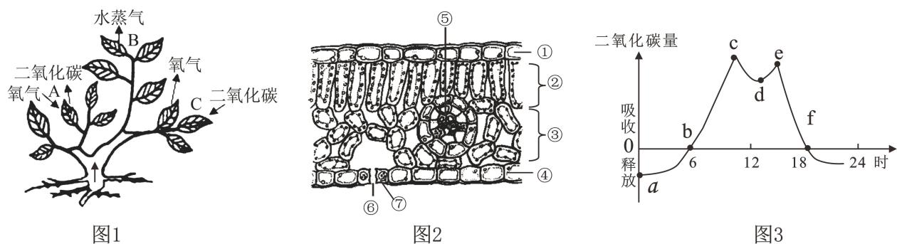
请据图作答：
（1）植物根吸收的水分，主要通过图1中_______过程散失（填字母）。
（2）图2中能同时进行图1中A、C过程的细胞有______（填序号）。
（3）图3中cd段下降的主要原因是叶片的部分________，导致二氧化碳吸收量减少。
（4）一天中，植物幼苗从外界吸收的二氧化碳量________（填“大于”、“小于”或“等于”）释放的二氧化碳量，才能正常生长。
（5）下列关于图3的说法正确的有_______（多选）
A. a点表示既不进行光合作用也不进行呼吸作用
B. b点表示开始进行光合作用
C 图中cd段光合作用强度大于呼吸作用强度
D. f点表示光合作用强度等于呼吸作用强度
E. f点（18时）之前，光合作用强度一直大于呼吸作用强度
27. 血糖是指血液中的葡萄糖，血糖正常值为空腹时测得的数值，在3．9~6．1m mol/L范围内变化都属正常。下图是某人的血糖含量变化曲线（0点为进食点），请据图分析；
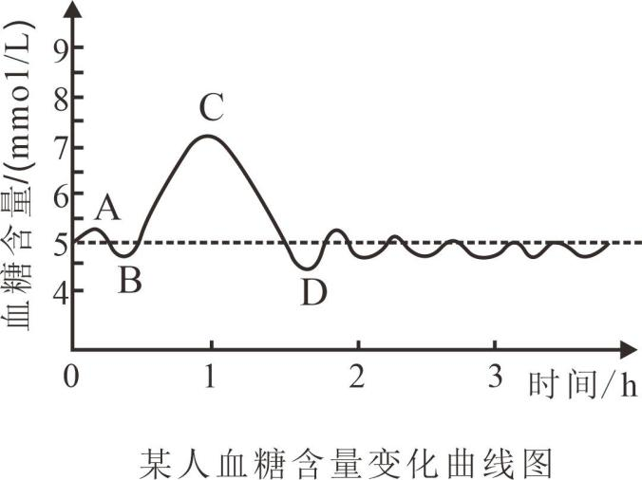
（1）此人血糖正常吗？_________。
（2）CD段（约饭后1-2h）出现血糖含量下降，主要原因是_________。
（3）某患者空腹血糖一直处于25mmol/L上下，医生建议注射胰岛素（一种蛋白质类激素）进行治疗。 在其上臂肌肉注射的胰岛素到达下肢肌细胞至少要经过心脏___次。
（4）上述糖尿病患者采用注射胰岛素治疗。请你分析胰岛素只能注射，不能口服的原因是________。
（5）请你给糖尿病患者提出健康生活建议_________。
28. 豌豆花是两性花，自然状态下开花前就已经完成了自花传粉（也叫自交），也可对其进行人工异花传粉（即杂交）。某生物兴趣小组对豌豆的红花与白花这对相对性状进行研究，通过实验获得了两袋豌豆种子，一袋种子是纯种红花豌豆自交所得（称为自交种），另一袋种子是纯种红花豌豆与纯种白花豌豆杂交所得（称为杂交种），但因疏忽没有及时贴上标签，无法区分。
请据题意作答：
（1）控制豌豆花色的基因（D、d）位于细胞的_______中（填细胞结构）。
（2）兴趣小组成员a认为：从其中的一袋中取出多粒种子，种下去，让其自交。若产生的子代花色表现为_________，则该种子属于杂交种；若产生的子代花色表现为________，则该种子属于自交种。
（3）兴趣小组成员a从其中的一袋中取出多粒种子，种下去，让其自交，自交产生的子代既有红花又有白花，经统计，红花植株与白花植株比例约为3：1，则_____为显性性状，子代红花植株的基因组成是________。
29. 下图是某地农田生态系统示意图。早些年，由于当地大量捕捉青蛙、捕杀鸟类，导致农民不得不多次喷洒农药来防治农业害虫。经整治，青蛙和鸟的数量显著增加，虫害得到了有效控制。
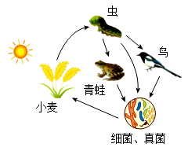
（1）图中的生态系统包含_____条食物链。
（2）流入该生态系统的总能量是______，能量沿图中食物链和食物网流动的特点是_______。
（3）小麦的残叶落在土壤中，会消失吗？原因是什么？ ________。
（4）利用青蛙和鸟类等来防治虫害，属于生物防治，相比农药防治，其优点有________。
30. 京桃香草莓是我国科研人员培育的适于在我国北方栽培的新品种。研究人员在培养箱中以京桃香草莓为实验材料，探究影响休眠状态下京桃香草莓植株生长的因素，以便为北方秋冬季温室草莓优质栽培提供依据，实验处理方式和35天后的实验结果见下表。
表 实验处理方式和实验结果
组别 | 植株数（株） | 处理方式 | 单叶面积（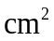） | 植株高度（cm）
1 | 30 | 光照10小时 | 43．54 | 7．67
2 | 30 | 光照10小时+增施二氧化碳 5小时 | 48．91 | 10．12
3 | 30 | 光照16小时 | 51．45 | 9．06
4 | 30 | 光照16小时+？ | 59．29 | 11．33
请你据表回答。
（1）实验需选取京桃香草莓120株，随机平均分为4组开展实验。实验所用每株草莓都处于休眠期，且株高和单叶面积均相同的目的是___________。
（2）1组和2组为一组对照实验，这组对照实验探究的问题是___________？
（3）2组和4组为一组对照实验，“？”处应填_______，该组实验可得出的结论是___________。
（4）通过对上述实验数据分析，可得出影响休眠状态下的京桃香草莓生长的因素有___________。

